Лес, вода и мусор!

Нацпроект «Экология»: что будет сделано в Мордовии
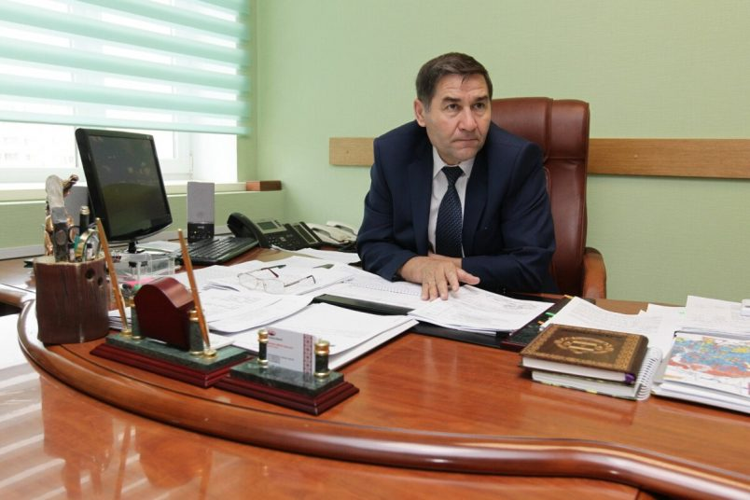Юрий Медянкин считает, что сознание людей нужно кардинально менять в вопросах экологии. Фото: Юлия Честнова / Столица С
Национальный проект «Экология», который будет реализован в стране до 2024 года, нацелен на эффективное обращение с отходами производства и потребления, ликвидацию несанкционированных свалок в границах городов, снижение уровня загрязнения атмосферного воздуха, повышение качества питьевой воды, оздоровление водных объектов. «В Мордовии, как и в других регионах, будет сформирована система общественного контроля – что-то вроде волонтерского объединения, направленного на выявление фактов загрязнения окружающей среды, — говорит министр лесного, охотничьего хозяйств и природопользования РМ Юрий Медянкин. – Мы будем восстанавливать леса, сохранять и развивать природные территории. Но при всем этом необходимо менять сознание людей, приучать разделять пищевые и твердые бытовые отходы, выбрасывать мусор в положенных местах». Подробности – в материале АННЫ ОПРАВХАТ.
В рамках нацпроекта будут ликвидированы все несанкционированные свалки в городах и самые опасные объекты накопленного экологического вреда — заброшенные предприятия, места скопления промышленных отходов… «В Мордовии на сегодняшний день зарегистрировано 8 таких свалок, которые располагаются в Атюрьевском, Торбеевском, Ковылкинском, Темниковском, Краснослободском, Зубово-Полянском, Кочкуровском, Ромодановском, Ичалковском и Рузаевском районах, а также два несанкционированных полигона, — рассказывает Юрий Медянкин. – Все они будут ликвидированы до 2024 года. Вскоре на эти цели поступят средства из федерального бюджета, 2 % от требуемой суммы перечислят из региональной казны. В Мордовии, как во всех других регионах, появится система общественного контроля, благодаря которой каждый гражданин сможет выявлять и помогать ликвидировать незаконные свалки. Участие в таком движении сможет принять любой желающий. Это что-то вроде волонтерского объединения, направленного на выявление фактов загрязнения окружающей среды. Также к работе привлекут различных специалистов».
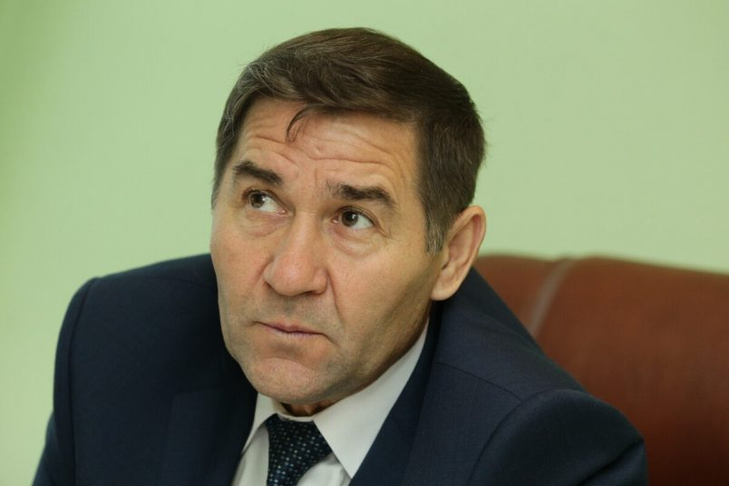Фото: Юлия Честнова / Столица С
К концу 2024-го выбросы загрязняющих веществ в воздух должны составлять менее 80 % от уровня 2018 года. В приоритете — города с самыми серьезными проблемами — Братск, Красноярск, Липецк, Магнитогорск, Медногорск, Нижний Тагил, Новокузнецк, Норильск, Омск, Челябинск, Череповец и Чита. По словам министра, Мордовия в этом отношении выглядит вполне благополучно, содержание вредных веществ в атмосфере постоянно контролируется, на данный момент превышений не обнаружено. Но если подобный факт регистрируется, незамедлительно принимаются меры. «Безусловно, есть определенный процент выбросов в результате деятельности местных заводов, и руководители производств платят за это налог, — поясняет собеседник. – Пока все в рамках положенного. На всех предприятиях, оказывающих значительное негативное воздействие на окружающую среду, будут внедрять новые «зеленые» технологии и системы экологического регулирования».
За 6 лет в России появятся 24 новые особо охраняемые природные территории общей площадью 5 миллиона гектаров, 11 специальных программ позволят увеличить популяции редких видов животных. Особое внимание уделяется развитию экотуризма. Если в 2018 году заповедники и национальные парки посетили менее 3,6 миллиона человек, то в 2024-м их число должно возрасти до 7,9 миллиона. «В данной программе участвуют 91 охранно-природная зона республики и два местных заповедника, — продолжает Медянкин. – Их сохранение – важнейшая задача, потому что чистая природа необходима человечеству для выживания. Также нужно бережно относиться к лесным территориям. В 2018-м в стране восстанавливали чуть более 60 % вырубленных и погибших лесов. К концу 2024-го этот показатель будет доведен до 100 %. При этом ущерб от лесных пожаров сократится почти втрое. Мордовии на восстановление лесов будет выделено 343 миллиона рублей. Специализированные пожарные будут оснащены техникой на 87 %. Организации, выполняющие мероприятия по воспроизводству лесов, – на 100 %. В прошлом году в Саранске прошел ветровал, пострадало много деревьев в лесопарковых зонах, часть из них уже разобрана, в августе эта работа завершится. На это выделено порядка 1 миллиона 900 тысяч рублей. На территориях, где в последние годы происходили крупные пожары, мы будем высаживать саженцы сосны и ели…»
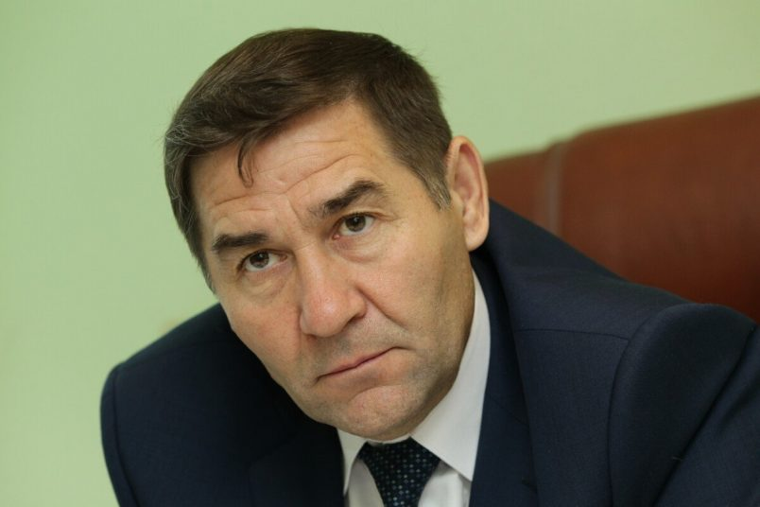Фото: Юлия Честнова / Столица С
По словам министра, необходимо менять сознание людей — приучать их выбрасывать мусор в предназначенных для этого местах. Многие зоны отдыха утопают в окурках, бутылках, стаканчиках, несмотря на то, что все они оснащены урнами. Нужно вести разъяснительную работу с населением. А начинать следует с воспитанников детских садов. Тогда мы сможем вырастить поколение с правильными ценностями. «Если на человека не действуют методы убеждения, стоит перейти к понуждению, — считает Медянкин. — Сейчас существуют меры административного наказания, за выброс мусора мимо урны гражданину может грозить штраф — до 4,5 тысячи рублей. Нельзя мириться с теми, кто нарушает общественный порядок и загрязняет Землю!»
По словам министра, важным направлением нацпроекта «Экология» является сохранение водных объектов. Планируется, что через 6 лет слив загрязненных сточных вод в реку Волга снизится примерно втрое, а с ее дна извлекут затонувшие суда. Строительство и модернизация очистных сооружений позволят значительно сократить объем загрязненных сточных вод, поступающих в Байкал и соседние водоемы. К концу 2024-го их объем сократится более чем на 70 % от уровня 2018-го. Почти вся площадь Байкальской природной территории будет охвачена государственным экологическим мониторингом. В озеро выпустят 3 миллиона молодых осетров и омулей. Будут расчищены 15,2 тысяч гектара рек, озер и водохранилищ, за счет чего улучшатся экологические условия жизни почти 5 миллионов россиян. «К таким объектам в Мордовии относится река Мокша, которая протекает через 5 районов, — говорит Медянкин. — Ее протяженность по республике – 320 километров. В рамках проекта работы будут вестись на участках общей площадью 70 километров, расположенных вблизи населенных пунктов. Там произошло зарастание береговой части, что способствует подтоплению населенных пунктов в пойме реки, поэтому до 2024 года такие зоны необходимо расчистить. На эти цели предусматривается выделить 630 миллионов рублей. Также из речных русел будут убирать иловые отложения, которые в некоторых местах сформировали целые острова. Судоходность Мокши, конечно, не восстановить, да и нужды такой нет, но работы по ее очищению позволят значительно увеличить поток туристов, которые будут отдыхать возле реки».
Также в России сформируют систему обращения с твердыми коммунальными отходами. К концу 2024 года 60 % такого мусора будут отправлять на вторичную переработку. Появится современная инфраструктура, обеспечивающая безопасное обращение с наиболее опасными отходами. К концу 2024-го в стране заработают семь специальных комплексов по их обработке, утилизации и обезвреживанию. «Население нужно приучать к разделению мусора, — говорит Медянкин. – Например, у меня для пищевых отходов стоит отдельное ведро, а твердые бытовые складываю рядом. В этом ничего сложного нет… К 2024 году мусорные баки будут установлены во всех населенных пунктах республики. Сегодня в некоторых деревнях, где нет дорожного полотна, они отсутствуют. Кроме того, разные виды отходов будут собирать соответствующие ведомства… »
Более 90 % россиян к концу 2024-го обеспечат качественной питьевой водой из систем централизованного водоснабжения. Для этого планируется использовать технологии, в том числе разработанные организациями оборонно-промышленного комплекса. В этом году в рамках нацпроекта в поселке Чамзинка начнется строительство водозабора № 2. По данным Роспотребнадзора по РМ, по микробиологическим и радиологическим показателям водопроводная саранская вода соответствует санитарным требованиям. Но в то же время содержание фтора и общая минерализация (жесткость) не соответствует гигиеническим нормативам. В воде артезианских скважин обнаружено большой избыток фторидов, железа, который обусловлено факторами природного характера. Но меры принимаются. Организация «Саранское водопроводно-канализационное хозяйство» осуществляет смешение воды. В результате удается приводить в норму названные показатели.
«На всей территории России мы должны обеспечить высокие стандарты экологического благополучия, — заявил в конце прошлого года Президент РФ Владимир Путин. — Трудно говорить о долгой и здоровой жизни, если до сих пор миллионы людей вынуждены пить воду, которая не соответствует нормам, если выпадает черный снег, а жители крупных индустриальных центров из-за смога неделями не видят солнца. Нам нужно создать современную среду для жизни, преобразить города и поселки. При этом важно, чтобы они сохранили свое лицо и историческое наследие. Уже запущен переход промышленности на лучшие, доступные технологии — это должно позитивно сказаться на состоянии окружающей среды, прежде всего, в городах с наиболее сложной экологической ситуацией».

